Исследование процесса формирования неплотно упакованных коллоидных кристаллов методом плазмохимического травления
Као В. Х.
Студент, 2 курс магистратуры
Московский государственный технический университет им. Н.Э. Баумана
Москва, Россия
E-mail: hoa.caovan268@gmail.com
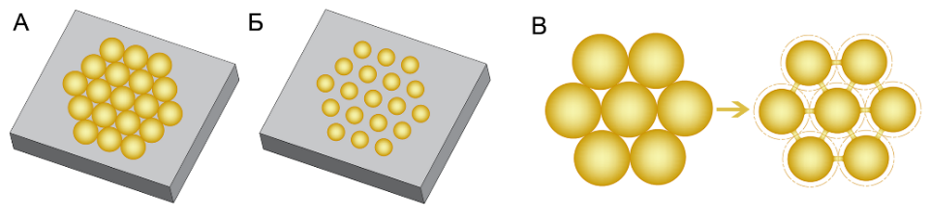
Недавние исследования в области коллоидных фотонных кристаллов продемонстрировали, что структуры с неплотной упаковкой могут улучшить характеристики фотонной запрещенной зоны [1]. Неплотно упакованные коллоидные кристаллы (Non-Close packed NCP) (Рис. 1) состоят из коллоидных сфер, образующих кристаллическую решетку, но в этой структуре расстояния между сферами сопоставимы с их диаметрами.
Рис. 1. A Упакованный коллоидный кристалл; Б Неплотно упакованный коллоидный кристалл; В Эффект образования «мостиков» в процессе плазменного травления
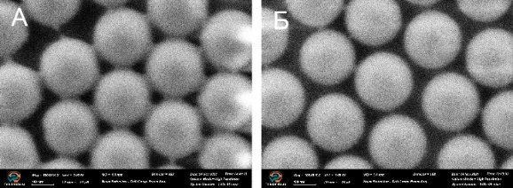
Одним из самых эффективных способов получения NCP кристалла является формирование его из плотно упакованной структуры посредством плазменного травления коллоидных сфер [2]. В представляемой работе использовалось плазмохимическое травление в среде аргона и кислорода, исследовались основные закономерности этого процесса и отрабатывались его режимы. Использовались следующие параметры процесса : расход Ar и О₂ 10 sccm, мощность 64 Вт, время травления варьировалось в диапазоне 5...90 с. Был обнаружен эффект образования межсферических «мостиков» (рис. 1), чувствительный к различным экспериментальным условиям. Предполагается, что «мостики» формируются из фрагментов, образующихся из исходных микросфер при травлении и накапливающихся в латеральных точках контакта между частицами. С учетом этого эффекта процесс травления можно разделить на три стадии: первая характеризуется низкой скоростью травления и образованием «мостиков», за которой следует быстрое уменьшение диаметров и разрыв «мостиков», далее, когда размер частиц достигает примерно 20%, процесс замедляется [2]. Для характеристики формы частиц полистирола в работе используется коэффициент морфологии (MF) [2]. Выявлено, что форма частиц, подвергнутых травлению, может отличаться от сферической (рис. 2).
Рис. 2. Изображение поверхности NCP коллоидного кристалла, полученное методом сканирующей электронной микроскопии, после травления в течение: A 10 с, Б 30 с
Обнаруженные в процессе исследования закономерности могут быть использованы при получении фотонных кристаллов с заданными характеристиками и технологии нано- и микросферной литографии.
Литература
1. Roberto Fenollosa, Francisco Meseguer. Non‐Close‐Packed Artificial Opals // Advanced Materials 15(15):1282 – 1285, 2003
2. Valeria Lotito, Tomaso Zambelli. Playing with sizes and shapes of colloidal particles via dry etching methods // Advances in Colloid and Interface Science, 2011, c. 61.

